21.Pair Testing / Pair Development

짝에 따른 짝 테스트의 구분
. 테스터 + 기획자, 테스터 + 개발자, 테스터 + 테스터
 | +기획자 | +개발자 | +테스터
테스터 | . 기대효과: 테스터는 기획자의 기획의도를 이해, 테스터는 개발팀을 대신하여  개발 상황을 기획자에게 공유(기획<>개발간의 갭을 매꿔줌)  . 주요사항: 기획의도에 대해 경청하는 형태 + 의문나는 부분에 대한 질문  . 유의사항: 어느 정도 제품 전체를 이해하는 테스터와 협업해야 시너지가 난다. | . 기대효과: 테스터는 제품을 개발 레벨에서 학습하고,  개발자는 테스트를 배워 좋은 제품이 나온다  . 주요사항: 개발자가 테스트를 학습하도록(직접 체험하고 기억하도록)  하는데에 중점을 둔다  . 유의사항: 서로 다른 관점을 갖는 사람들이므로 수행방식, 시간엄수, 수행  내용에 대해 조심스럽게 접근 | . 기대효과: 서로 더 좋은 테스트 방법을 찾거나, 쥬니어+시니어로 테스트 학습효과  . 주요사항: 일방적으로 누가누구를 가르치는게 아니라 서로 아이디어를 공유하도록  공평하게 진행한다  . 유의사항: 같은 역할을 하는 사람들이므로, 익숙하지 않은 pair로는  구성하지 않는다. 안 좋은 내용이 확산될 수 있다
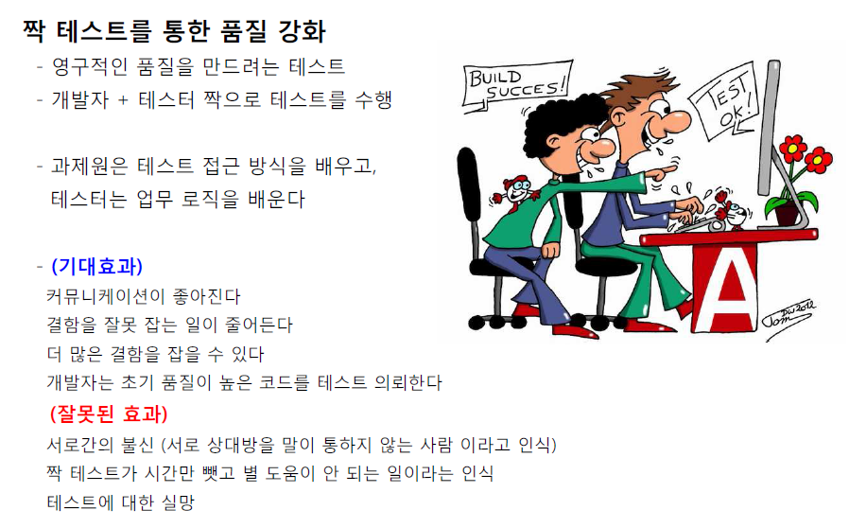

테스터 + 개발자 Pair
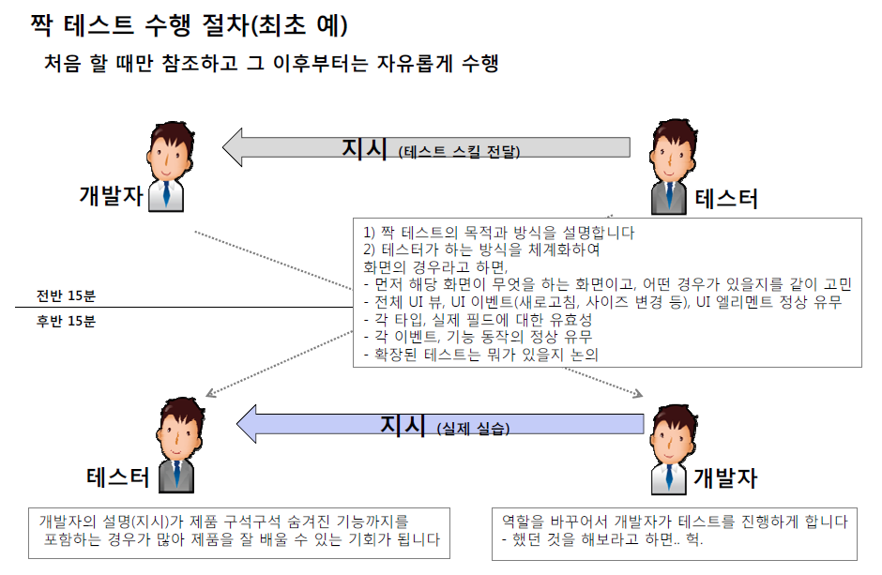

1) 개발자와의 Pairing, 짝 테스트의 목적
테스터가 개발자와 짝을 이루어 테스트를 할 때는 개인적으로는
a) 개발자에게는 "결함 예방" 취지에서 테스트 마인드를 심어주고, 테스터가 이러이러한 식으로 테스트를 할 것이다라는
것을 인식시켜 주어, 해당 결함이 발생하지 않도록 하는 것과
b) 테스터에게는 개발을 어떤 식으로 하는지 시스템을 이해할 수 있는 학습의 수단
이 되는게 가장 큰 목적/효과라고 생각합니다.

공통적으로 짝 테스트를 할 때 주의점은
- 짝 테스트는 그 목적을 만족하는 선에서 최소화하고 너무 많이 하면 안 된다
<- 한번에 긴 시간을 하면 집중력이 떨어지고, 짝 테스트를 자주해서 익숙해 지게 되면 2명 간의 공유와 학습 이후에는
혼자 하는 것보다 오히려 더 업무 효율이 떨어지게 됩니다.
<- 지난 마이크로소프트 6월호 잡지에서도 패어프로그래밍이 나왔는데 실험을 통해서 일정 기간이 지나고 나면
짝으로 일하는게 혼자서 일하는 것보다 더 퍼포먼스가 안 나온다는 지표를 말해 주고 있습니다

2) 1회차 짝 테스트 수행 Rule은
주로 개발자와의 짝 테스트는 애자일 형태의 프로젝트에서 수행해 왔었습니다.
이에 따라 보통 2주동안 진행되는 각 스프린트 별로 하루나 이틀정도를 할애해
개발자 1인당 30분씩 => 제 입장에서는 하루에 4명~6명과 짝 테스트를 진행했습니다.

테스터와 1회차 할 때와는 다르게
앞쪽 15분에서는 제가 먼저 Operator가 되고 개발자는 Observer가 됩니다.(마소 잡지에서는 이를 선장과 선원, Navigator와 Driver로 표현을 하네요)
이는 개발자에게 먼저 마우스를 잡고 짝 테스트를 시작한다고 하면 '나를 시험하는 건가'하는 오해를 갖을 수 있기 때문입니다.

테스트로 밥 먹고 사는 제가 먼저 어떤 식으로 하는 지를 보여주려는 의도 입니다.

또 개발자보고 이런저런 필드나 버튼에 다양한 동작을 하라고 말로만 하면,
보통은 되는 값만, 기본적인 동작만 해보는 개발자들은 그 말 자체를 이해하지 못하는 경우도 많아서
먼저 제가 어떻게 하는지 보여주고 나면 의사소통하기가 더 수월해 집니다.

이런 점에서 원래는 Observer가 테스트를 어떻게 하라고 가이드를 주는 입장인데, 개발자와 1회차를 할 때만큼은
제가 거꾸로 Observer인 개발자를 리드합니다

3) 중요 접근 Point
앞에 목적에서도 얘기했던 것처럼 개발자와 짝 테스트할 때의 중요 포인트는
개발자가 테스터가 어떻게 테스트하는 지를 학습하는 것과
테스터가 테스트 대상 시스템에 대해 학습하는 것
두 가지 입니다.

이 점을 생각하면서 아래 상세 절차를 읽어 주셨으면 합니다.

4) 중요 Point를 커버하기 위한 상세 접근방식
짝 테스트를 할 때는 공통적으로 반드시 처음에 하는 목적과 방식을 설명해 주어야 합니다.

접근방식 설명을 위해 테스터를 A, 개발자를 가라고 하겠습니다

- 0분 : 테스터A는 개발자 가에게 소개를 하고, 짝 테스트의 목적과 방식을 설명합니다. 그리고 먼저
Operator 역할을 수행합니다.
- 1분 : 테스터A는 테스트를 할 대상 화면에 대해 개발자 가에게 물어봅니다.
이때 개발자 가의 설명에는 테스터에게 이후로도 쭉 도움이 될 도메인 지식이나 기술적 특성들을 파악할 수 있게 되는
경우가 많습니다. 대신 너무 기술적인 설명을 해 줄 수도 있으므로 최대 2분 정도의 범위 내에서 듣는 게 좋습니다.
- 3분 : 테스터 A는 개발자가 Observer역할 임을 상기시켜주고, 어떻게 테스트했으면 좋겠냐고 묻습니다.
개발자는 테스터 경험이 없으므로 십중팔구 별다른 대답을 하지 못합니다. 이 때 자연스럽게 제가 리드해서
테스트 대상 화면을 접근해서 a)화면명, 타이틀, 전체 UI의 형태, Resize에 대한 부분들을 차례차례로 확인하는 것을
말과 행동으로 보여주고 b) 위에서 아래로, 좌에서 우로 하나하나의 기능을 차례차례 테스트 합니다

이때 중요한 것은 개발자가 일반적으로 하는 기본적인 방법 뿐만 아니라, 다양한 입력값과 이벤트에 대한 테스트 케이스
들을 보여주는게 중요합니다.

효과적인 커뮤니케이션의 방법 중 하나는 (1) 먼저 제가 어떻게 하려고 하는지를 말로 해 주고, (2)개발자에게 그랬을 때
어떻게 되는지(기대결과)를 물어본 후에 (3) 실제 테스트를 진행하는 방법입니다.

이 방법이 개발자가 짝 테스트를 한 다음에도 테스터가 어떻게 테스트를 하겠다를 기억하게 하는 가장 최고의 방법이었습니다.
(저 대답을 하고 실제 시스템이 말한대로, 또는 말하지 않은 대로 동작할 때마다 개발자는 긴장합니다;; 사악한 방법이네요)

이렇게 진행했을 때 테스터 입장에서 좋은 점은 개발자와 계속 커뮤니케이션을 하면서, 실시간으로 테스트 케이스를 계속
발굴할 수 있다는 점입니다. 기술적으로, 업무적으로 화면을 학습하는 것과 동시에 기존의 경험으로부터 중요한 테스트 케이스
들을 더 찾아낼 수 있습니다.

- 15분 : 만약 테스트 대상이 결함이 많지 않았다면 화면 하나에 대한 테스트는 15분만으로 끝나기도 합니다.
결함이 발생했다면, 개발자와 같이 테스트를 한 것이기 때문에 결함의 실제 원인과 또 관련된 기술적 지식을 습득하는 기회가 됩니다.
대신 결함이 발생하면 개발자에게 반드시 사용자 관점에서 그 결함의 영향도와, 테스트 기준(결함 심각도 판정 기준)에 대해 설명해
주어 개발자가 테스트 업무를 이해할 수 있게 도와야 합니다.

간혹 이 결함 발생 후 개발자의 긴 설명을 듣게 되기도 하는데, 테스트와 직접적인 연관이 없는 경우에는 역시나 조절이 필요합니다.
결함에 대해서는 정식으로 결함 등록을 하기 보다는 간단히 종이로 된 테스트 차트 문서에 기록만 남겨 두거나 화면 캡처만
남겨 둡니다.

- 16분 : 역할을 바꿔서 개발자가 마우스와 키보드를 잡고 제가 Observer가 됩니다. 이 후반부야말로, 개발자에게 "결함예방"을 위한
예방 주사를 놓는 시간입니다. 후반부에서는 제가 Observer이기 때문에 개발자에게 직접 Operating 하게 하면서 앞에 제가 했던 동작들을
기계적으로 인식하도록 기억시킵니다.
또 한가지 중요한 것은 이 시간 동안, 적절한 유머와 자극(협박?)-업무와 관련된 것으로- 을 번갈아 주면서 짝 테스트라는 것 자체가
재밌는 일임을 인식시키는 것입니다.

- 30분 : 짝 테스트(원래는 짝 프로그래밍)를 좋아하고 싫어하는 것은 사람마다, 또 짝의 궁합마다 천차만별이라고 합니다.
-그래서 원래는 안 맞는 사람과는 아예 하지 말라고 하기도 합니다.-
30분이 되면 개발자가 더 원하더래도 짝 테스트를 종료하고, 수행 내용을 정리합니다.
(웃고 인사하다가 결함 나왔던 걸 서로 까먹은 적이 꽤 됩니다;;)

Tip. 개발자와 짝테스트를 할 때의 수다(?)는 양날의 검입니다.
개발자 한명한명의 상황과 프로젝트, 대상 시스템을 이해할 수 있는 좋은 정보이지만,
시간을 서로에게 많이 빼앗고 또 뒤돌아서면 오해를 살 수도 있는 일입니다.

테스터-테스터간의 짝 테스트는 같은 조직이지만, 테스터-개발자는 다른 조직이기 때문에
이 "시간만 많이 뺏고 효과는 별로 없다"는 말이 작게라도 나오게 되면 문제가 커질 수 있습니다.

그렇기 때문에 더더욱 시간과 룰을 준수하고, 목적한 바를 이루면 짝 테스트를 최소화하는 형태로 가져가는 것을 추천합니다.

테스터 + 테스터 Pair
1) 짝 테스트의 목적
짝 테스트는 어떤 Pair로 하느냐에 따라 그 목적이나 효과가 많이 다르지만,
만약, 경험이 많은 테스터와 새로운 테스터가 같이 짝 테스트를 한다면 주 목적은
"경험의 빠른 전달과 공유"입니다.

2) 1회차 짝 테스트 수행 Rule은
보통은 하루에 한번, 화면 하나를 시작으로 전체 30분 정도를 수행합니다.(그 이상은 각 개인 업무에 부담되어서)

짝 테스트에서는 보통 15분씩 Observer와 Operator로 역할을 나눠서 하는데 처음 저와 하는 분에 한해서는
제가 앞쪽 15분을 Observer로 지시를 하고, 짝이 마우스로 직접 조작을 수행하는 Operator를 합니다.

이렇게 하면, 앞 15분 세션에서 Observer인 저는 여러가지 내용들을 지시하고 Operator는 실습을 할 수 있게 됩니다.
그리고 뒷 15분 세션에서 역할을 바꾸게 되면서 실습한 내용을 거꾸로 저에게 지시하면서 얼마나 체득했는지를 주고받을 수
있게 됩니다.

3) 중요 접근 Point
신규 테스터 분들과 테스트를 같이 해 보면, 2가지 관점에서의 보완이 많이 필요합니다.
바로 테스트의 깊이와 커버리지입니다

"테스트의 깊이"는 많은 테스터분들이 UI 껍데기를 테스트하는데 많은 시간을 할애하는데,
이보다는 업무적인 관점을, 고민을 많이 하면서 테스트를 하게끔 이끄는 게 중요합니다.

"테스트의 커버리지"는 테스트 대상 -저희 기준으로는 화면 한개- 에 대해서 빠짐없이 테스트하는 것입니다
당연하다고 생각되지만, 실제로는 의외로 많은 수의 테스터 분들이 화면의 특정 부분에 테스트 리소스를
대부분 할애하고는 나머지 부분은 안보고 넘어가거나 나중에 안 본 부분이 생각나서 다시
테스트 하는 경우를 많이 봤습니다

4) 중요 Point를 커버하기 위한 상세 접근방식

접근방식 설명을 위해 경험이 많은 테스터를 A, 신규 테스터를 B라고 하겠습니다.

- 0분: A테스터는 B테스터와 같이 앉아 짝 테스트를 시작합니다.
- 1분: A테스터는 B테스터에게 간략하게 짝 테스트 수행 목적과 방식을 설명합니다.
* 보통 이때 B테스터는 당장 마우스를 잡고 화면으로 달려듭니다. 이럴때 A테스터는
B테스터에게 "단순한 Operator - 저는 아바타라고 부릅니다 ^^-이니 제가 말하기 전에는
움직이면 안 된다" 고 말 해줍니다
- 2분: A테스터는 B테스터에게 테스트 하려는 화면의 "a)화면명과 b)무엇을 하는 화면인지"를 묻습니다.
B테스터는 업무구분/화면명으로 유추되는 내용,그 직전까지 테스트하던 내용으로부터 최대한 본인이 아는 한으로 대답을
합니다.
- 2분: A테스터는 B테스터에게 "그렇다면 c)어떤 테스트 경로, 결함이 있을 것 같은지"를 묻습니다
B테스터는 생각나는대로 대답을 합니다.
- 2분: 현재까지는 b)와 c) 를 답해 준 분은 없었습니다. 하지만 경험이 많은 A테스터는 B테스터와 어떤 화면일지,
어떤 결함이 있을지를 몇가지 추리들을 시도해 볼 수 있습니다.
- 3분: A테스터는 B테스터에게 화면을 접근해 보도록 지시합니다.
B테스터는 테스트 대상 화면에 접근합니다.
* 이 때, 테스트 대상 화면에 빠르게 접근하는 방법에 대한 공유가 많이 발생하고는 합니다
- 3분: 화면이 오픈되면 A테스터는 B테스터에게 d) 화면명, 타이틀, 전체 UI의 형태, Resize에 대한 부분들을
차례차례로 확인하도록 지시합니다
* 결함이 발생하면 별도의 PPT 등에 캡처화면 및 간략한 도형 등으로 결함을 바로바로 캡처합니다
이 때, 효율적인 테스트 수행 방식에 대한 공유가 많이 발생합니다(캡처 프로그램 종류, 단축키, 제일 빠른 방법 등)
- 5분: 앞 e) c)로 논의한 부분들이 실제 화면에 존재하는지 확인하고, 있는 경우 그 테스트 경로를 테스트 해 봅니다
- 5분: f) 그 외 기능에 대한 테스트는 위에서 아래로, 좌에서 우로 하나하나의 기능을 차례로 테스트합니다.
조건조회의 경우는 전체조회-조회된 건에 대해 조건 하나하나를 더 추가해 가며 모든 조건조회가 되는지 확인합니다
등록/수정 등의 경우는 필수입력을 넣지 않고 저장해 보면서 필수입력 체크를 하나씩 넘어가면서 저장하는 것과,
모든 값을 Negative하게 넣고 하나씩 Positive한 값으로 바꿔가면서 저장해서 저장하는 횟수를 최소화 하게 접근합니다
게시판 등록과 같은 경우에는 엔터값이 유지되는지, 특수문자, 한자변환, 긴글자 등이 입력/정상 조회되는지를 확인합니다
최근에는 <script>alert("XSS 공격 가능!!");</script> 와 같은 간단한 보안성 테스트 문자도 입력 해 보도록 설명합니다
* A테스터는 유사한 화면에서 기존에 발생했던 특이한 테스트 케이스들을 설명해 주기도 합니다

- 15분: * 15분이라는 시간이 조금 남는다면, 결함 내용/화면에 대한 Tip도 공유합니다.
.팝업 화면과 같이 테스트 경로 정보가 필요한 결함 화면을 뜰 때는 그 이전 창, 메뉴 등이 같이 들어가게 캡처를 떠야 되고,
.결함 내용만으로 상대방에게 결함 상황을 잘 전달할 수 있도록,
> 상세한 결함 설명 - 결함 체크리스트에 있는 내용 그대로를 적는 분도 꽤 많습니다;;;
> 테스트 접근 경로 - 개발자확인, 조치확인 등을 할 때 용이합니다
> 테스트 데이터/로그인 한 사용자 정보, 권한 형태,
> 특정 요구사항에서는 수행한 브라우저 종류/버전 정보,
> 또 개발 에러 메시지가 표시되는 경우 이 메시지도 표시해 주면 개발자가 금방 상황을 이해하고,
원인을 찾아 조치하는데도 용이합니다

- 16분: 역할을 바꿔서 A테스터는 B테스터에게 마음껏 조종하라고 말합니다. 이 때 앞에서 하던 화면을 이어서 하는
경우가 많고, 간단한 화면인 경우에는 그 다음 화면으로 이동합니다
- 16분: 기본적으로 사람만 바뀌었을 뿐 수행하는 내용은 크게 다르지 않습니다. 대신 이때는 A테스터가 결함을 캡처하는 것,
결함 내용을 작성하는 것, 결함을 등록하는 절차 등을 B테스터와 공유하면서 업무 효율을 높일 수 있는 부분,
여러가지 관련 tip 들을 공유하는 경우가 많습니다

- 30분: 30분이 되면 내용이 더 남아 있더라도 짝 테스트를 종료합니다.
1회차에 한해 간단히 소감을 공유합니다 ^^

테스트하는 화면이 단순한 경우 그 효과가 크지 않을 수도 있습니다
(효과가 크지 않을 수 있다는 건 제생각인건데, 지금까지는 개발자도 그렇고 같이 한 분들은 도움이 많이 된다고 합니다)
하지만 이렇게 업무에 크게 지장이 안 되는 범위로 주기적으로 한다면, 짧은 기간에도 큰 효과를 가져올 수 있습니다

또, 하나의 tip은 테스트 수행 자체에 집중해야 한 다는 점입니다.
예전에 짝 테스트만 시작하면 테스트 수행과 관련없는 테스트 이슈, 궁금점 등을 30분 내내 얘기하던 테스터가 있었습니다.
30분-둘이합쳐 1시간- 이라는 귀중한 시간을 잘 쓰기 위해서는 테스트 수행 자체에 집중해야 합니다.

